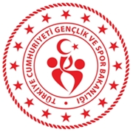 

YÜZME BiLDiĞiNE iLiŞKiN TAAHHÜTNAME

25 – 26 Nisan 2025 tarihlerinde Adana’da yapılması planlanan Durgunsu Kano Aday Hakem Yetiştirme Kursu başvuru şartlarında yer alan **“Yüzme Biliyor Olmak”** maddesine dair tüm bilgiye sahibim, **Yüzme biliyorum** ve bu konuya ilişkin her türlü sorumluluk kendime aittir.

**Aday Kursiyer**

**..… / ….. / 2025**

**İmza**

**Ad &Soyad**

**TC Kimlik No**